安樂國小附設幼兒園110學年度第1學期
母語成果
11月
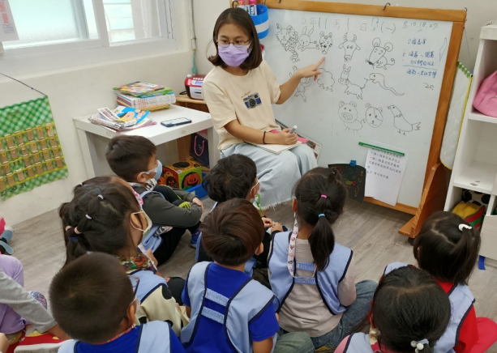 | 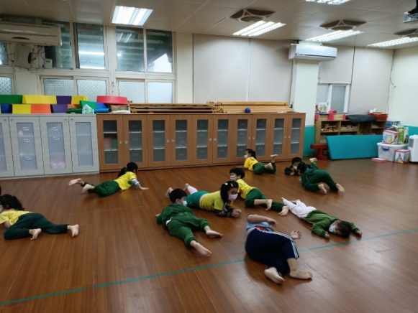
說明：帶幼兒認識12生肖動物的閩南語 | 說明：動物肢體變變變(閩南語)，以身體扮演老師說的動物特徵或動作
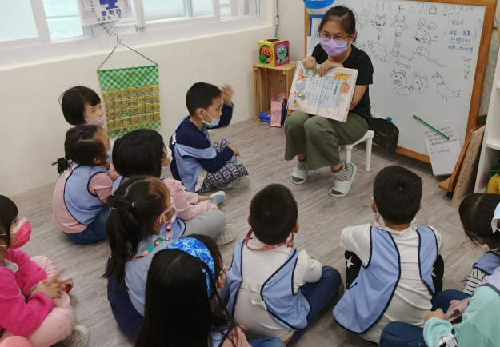 | 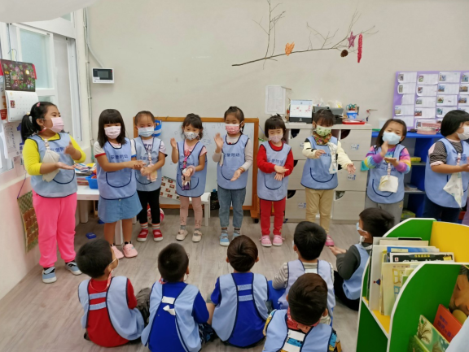
說明：12生肖閩南語歌謠教唱 | 說明：幼兒分組上台表演12生肖歌謠
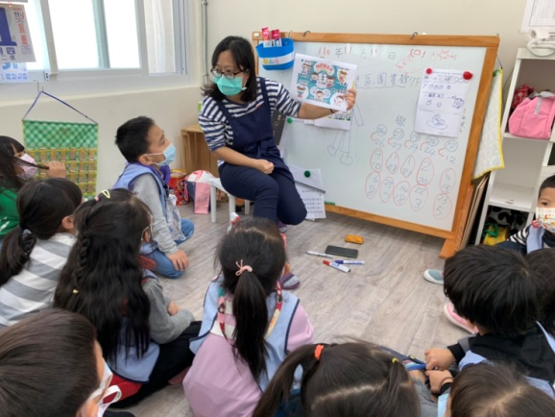 | 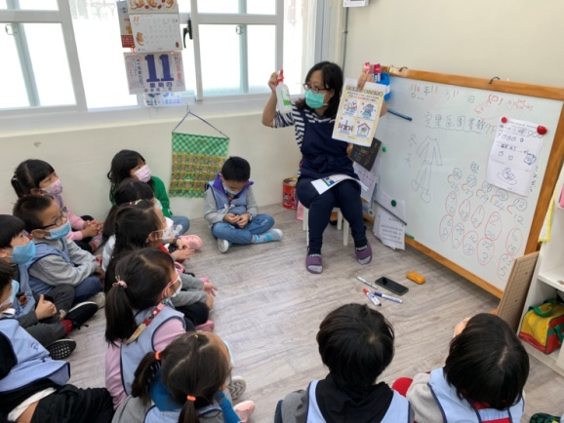
說明：介紹與認識閩南語的防疫用語 | 說明：能用閩南語說出口罩等名詞

